Comment ajouter une autre langue à mon site?
Utilisez le tableau de bord multilingue pour gérer toutes vos langues au même endroit. Au fur et à mesure que votre entreprise se développe, ajoutez et traduisez plus de langues. Vous pouvez également choisir les langues à afficher sur votre site et supprimer celles dont vous n'avez pas besoin.
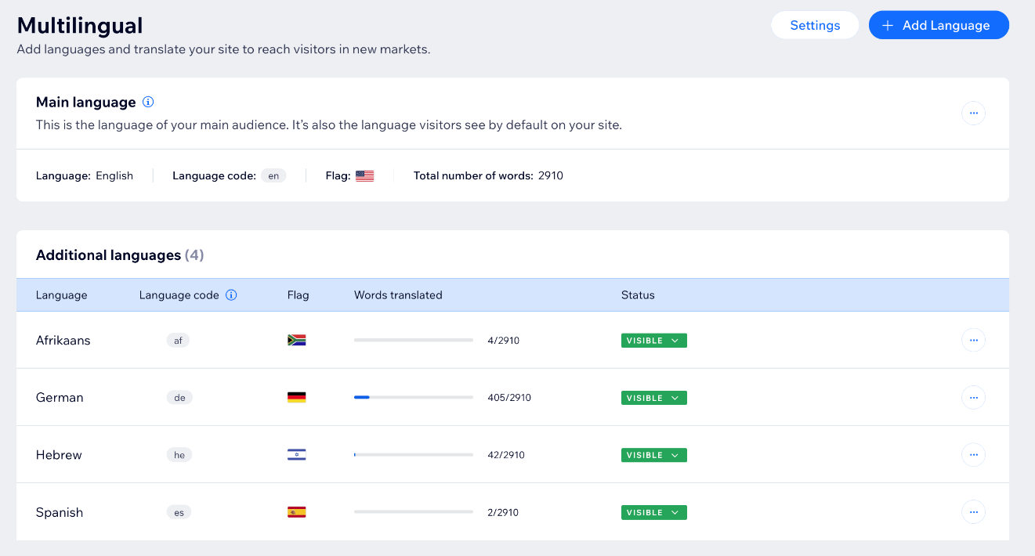

Ajouter une langue à votre site
Avec Wix Multilingue, vous pouvez ajouter plusieurs langues à votre site et les gérer à partir de votre tableau de bord.
Pour ajouter une langue à votre site :
- Accéder à Multilingue dans le tableau de bord de votre site.
- Cliquez sur + Ajouter une langue.
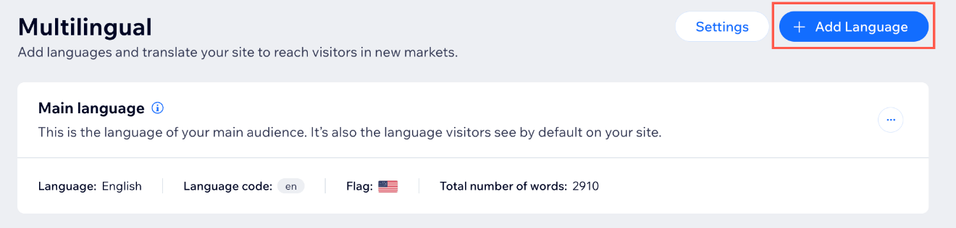
- Sélectionnez la langue que vous souhaitez ajouter dans la liste déroulante Langue .
- Sélectionnez un drapeau pour représenter la langue dans la liste déroulante Drapeau .
- Choisissez comment vous souhaitez commencer à traduire : Traduction manuelle ou Traduction automatique.
- (Si disponible) Cliquez sur le menu déroulant Rendre votre site en {language} visible immédiatement et choisissez une option :
  - Non, la garder masquée pour l'instant : Gardez la nouvelle version linguistique masquée sur votre site en ligne pour le moment. Vous pourrez la démontrer plus tard.
  - Oui, le rendre visible immédiatement : Rendez la nouvelle version linguistique de votre site disponible pour que les visiteurs et les moteurs de recherche puissent la voir. Vous pourrez le faire plus tard si nécessaire.
- Cliquez sur Ajouter une langue.

Afficher ou masquer une langue sur votre site
Chaque fois que vous ajoutez une langue secondaire, elle est masquée par défaut. Lorsque vous avez fini de traduire cette langue et que vous êtes satisfait de son apparence, affichez-la pour qu'elle soit visible dans le monde entier.
Pour afficher ou masquer une langue :
- Accédez au Multilingue dans le tableau de bord de votre site.
- Cliquez sur le menu déroulant Statut à côté de la langue concernée et sélectionnez une option :
  - Visible : La langue est accessible aux visiteurs du site et apparaît dans le menu de langues.
  - Masqué : La langue n'est pas accessible aux visiteurs du site (même avec un lien direct) et n'apparaît pas dans le menu des langues.
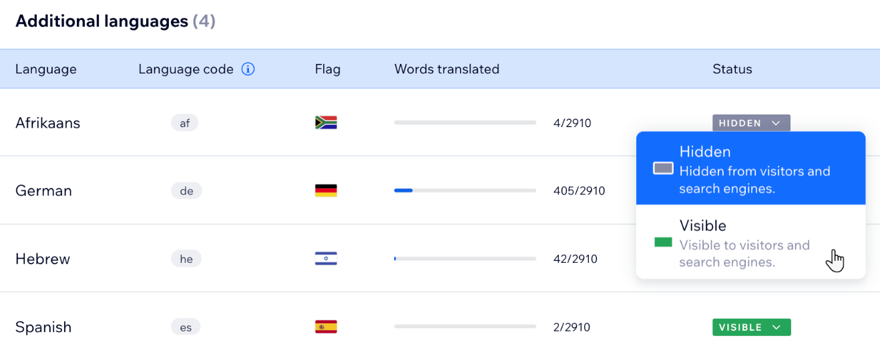

Supprimer une langue de votre site
Lorsque vous supprimez une langue, ses traductions et toutes les modifications que vous avez apportées à cette langue sont définitivement supprimées.
Pour supprimer une langue :
- Accéder à Multilingue dans le tableau de bord de votre site.
- Cliquez sur l'icône Plus d'actions à côté de la langue que vous souhaitez supprimer.
- Sélectionnez Supprimer la langue.
- Cliquez sur Supprimer pour confirmer.
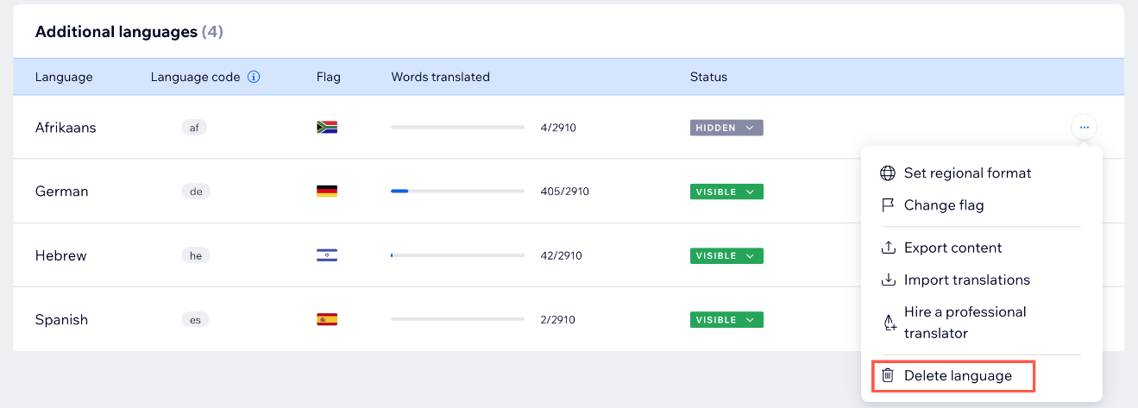

Source complète : https://support.wix.com/fr/article/g%C3%A9rer-les-langues-dans-un-site-multilingue

